L’étude de l’impact du changement climatique sur le débit des rivières de la Martinique

**Objectif :**

Étudier l’influence des précipitations sur le débit journalier moyen des combinaisons des stations sélectionnées d’un même bassin versant hydrographique.

**Méthode :**

Mêmes critères (même bassin versant et la distance entre les stations est inférieure de 3 km) que l’étude entre les précipitations et la hauteur de l’eau

**Combinaisons**:

Une combinaison de moins (LAMQ (précipitation) / LAMM (hydrographie)) à cause du manque des données sur le débit de la station LAMM. Il y a donc en total 13 combinaisons de stations (précipitation / débit)

**Sources des données journalières :**

* Précipitations (pr) : Publithèque, Météo-France ;
* Débit journalier moyen (qjm) : Banque HYDRO, EauFrance

**Période définie :**

01/01/1940 – 31/12/2017 (les « missing values » sont remplissent pas -999) afin d’avoir une cohérence du même pas de temps de données pour les deux variables

**Chemin d’accès général pour les analyses et les figures :**

**/data/proj/mgclimdex/Shan/Analyses/qjm-pr**

**Fichier qui résume les résultats du coefficient de corrélation et de la régression linéaire pour toutes combinaisons :**

**/data/proj/mgclimdex/Shan/Analyses/qjm-pr/distance_CC-pr-qjm**

**Script 1 : replace_point-virgule_by2espace.sh**

Remplacer -999 par -999.0

Remplacer ; en deux espace

Exemple : /data/proj/mgclimdex/Shan/Analyses/qjm-pr/replace_point-virgule_by2espace.sh

Ce script est utilisé pour tous fichiers sur les débits :

/data/proj/mgclimdex/Shan/Analyses/qjm-pr/BV_*/*_2*/replace_point-virgule_by2espace.sh

**Programme 1 : linear-regression_CC_pr-qjm.py**

Calcule du coefficient de corrélation et de la reconstitution de la régression linéaire entre les précipitations et les débits de chaque combinaison de stations (précipitation / hydrographie)

/data/proj/mgclimdex/Shan/Analyses/qjm-pr/BV_*/linear-regression_CC_pr-qjm.py

**Sorties du programme 1 :**

(./linear-regression_CC_pr-qjm.py > 1.txt)

/data/proj/mgclimdex/Shan/Analyses/qjm-pr/BV_*/1.txt

/data/proj/mgclimdex/Shan/Analyses/qjm-pr/BV_*/*_new_pr_*_qjm.png

**Programme 2 : log10pr_0.00033_linear-regression_CC_pr-qjm.py**

Calcule du coefficient de corrélation et de la reconstitution de la régression linéaire entre les précipitations d’après le logarithme et le remplacement de 0 par 0,0003 et les débits de chaque combinaison de stations (précipitation / hydrographie)

**Sorties du programme 2 :**

(./ log10pr_0.00033_linear-regression_CC_pr-qjm.py > 2.txt)

/data/proj/mgclimdex/Shan/Analyses/qjm-pr/BV_*/2.txt

/data/proj/mgclimdex/Shan/Analyses/qjm-pr/BV_*/log10PR_0.00033*_new_pr_*_qjm.png

Description des graphiques de la régression linéaire

# 1 Analyse sur l’ensemble des combinaisons étudiées de tous bassins versants mélangés

## 1.1 Coefficient de corrélation et régression linéaire de toutes combinaisons (précipitations – débit) étudiées

Tableau  :





Figure  :

## 1.2 Coefficient de corrélation et régression linéaire de toutes combinaisons (précipitations – débit) étudiées d’après le logarithme sur les précipitations

Tableau  :





## 1.3 Relation entre la hauteur d’eau et le débit



# 2 Bassin versant Galion

## 2.1 Coefficient de corrélation et régression linéaire





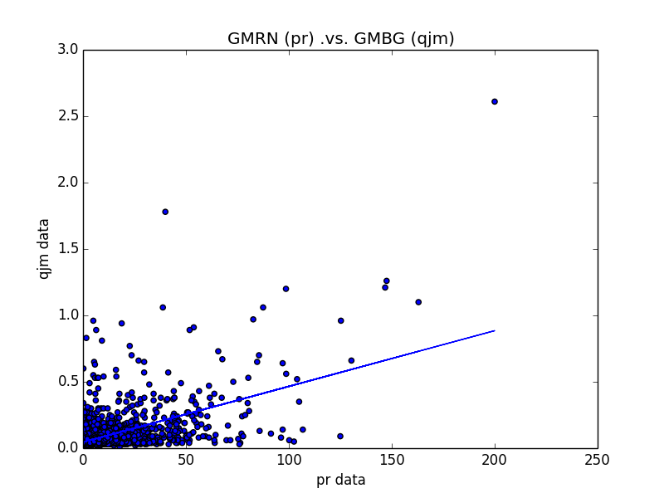

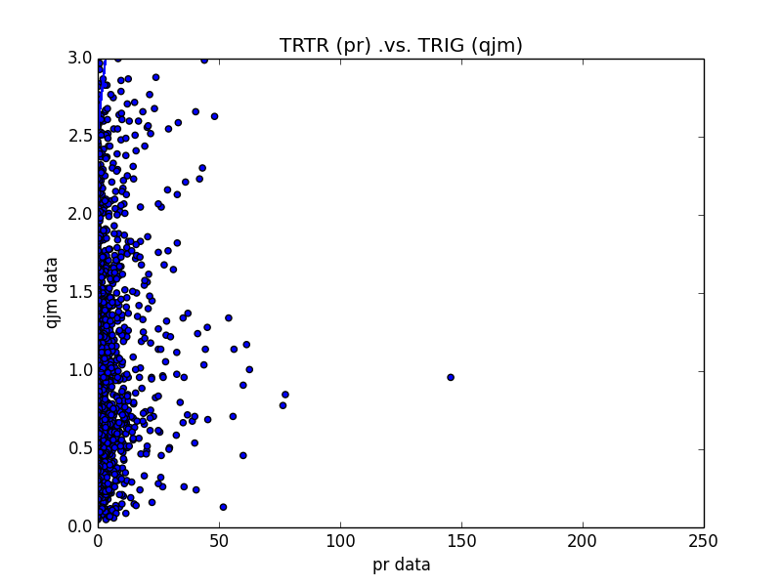

## 2.2 Relation entre la hauteur d’eau et le débit des mêmes stations



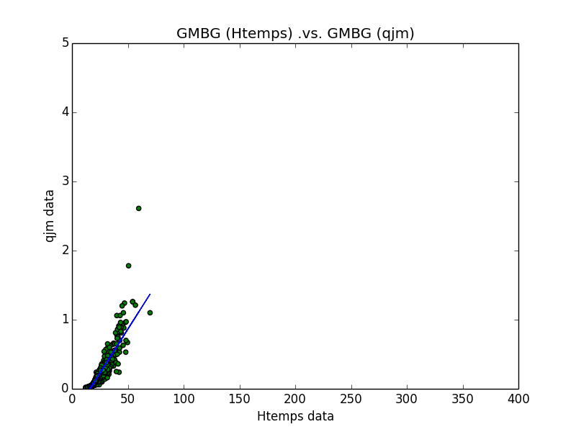

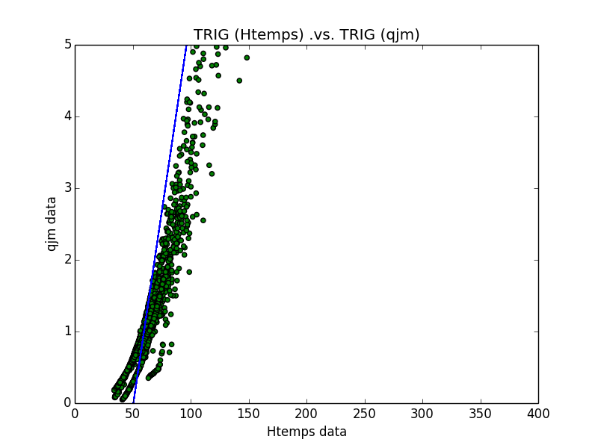

## 2.3 Coefficient de corrélation et régression linéaire d’après le logarithme sur les précipitations





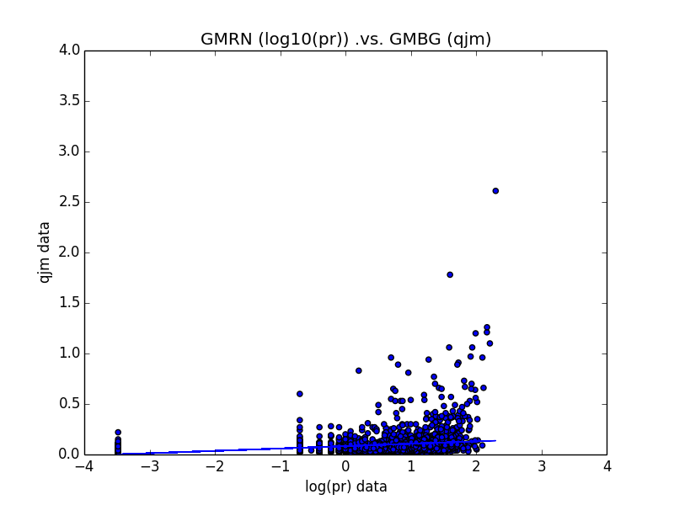

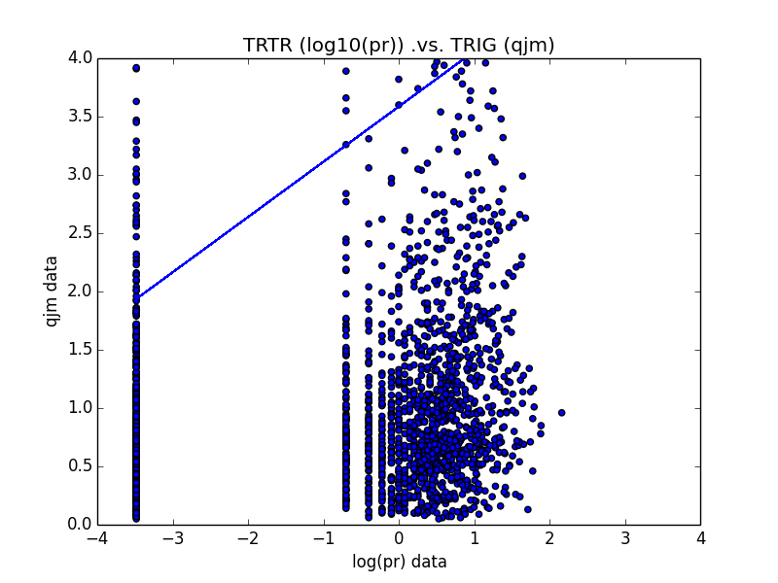

# 3 Bassin versant Lézarde

## 3.1 Coefficient de corrélation et régression linéaire





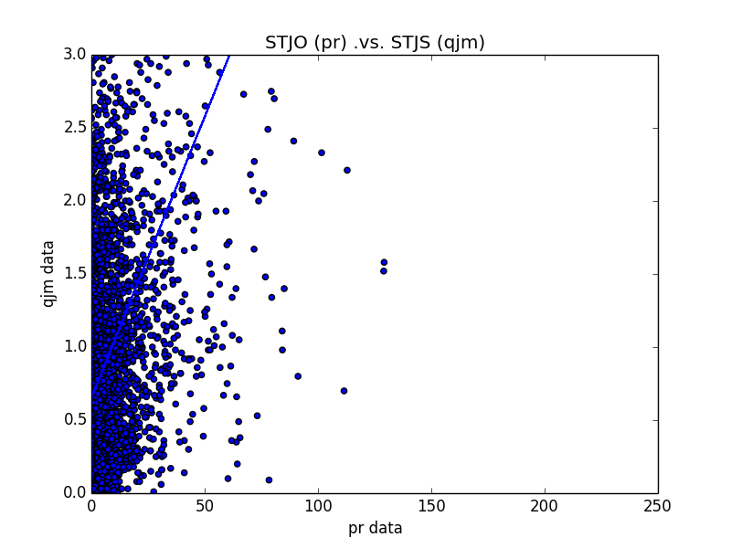

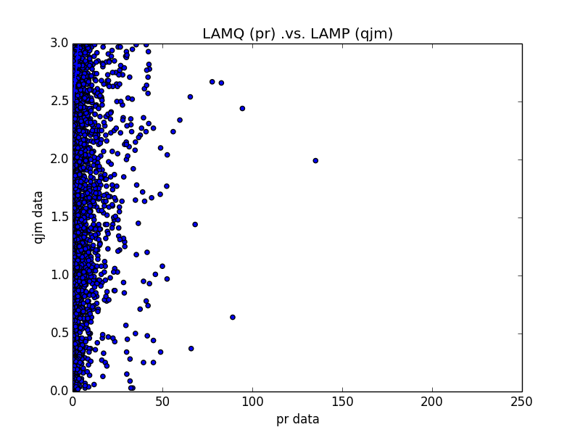

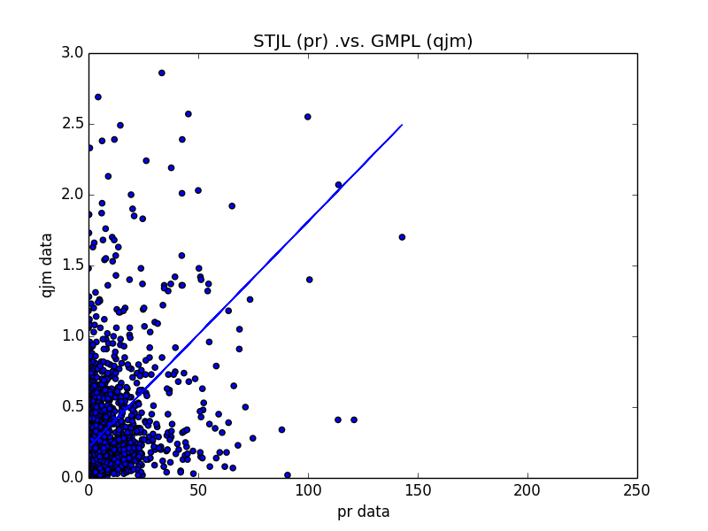

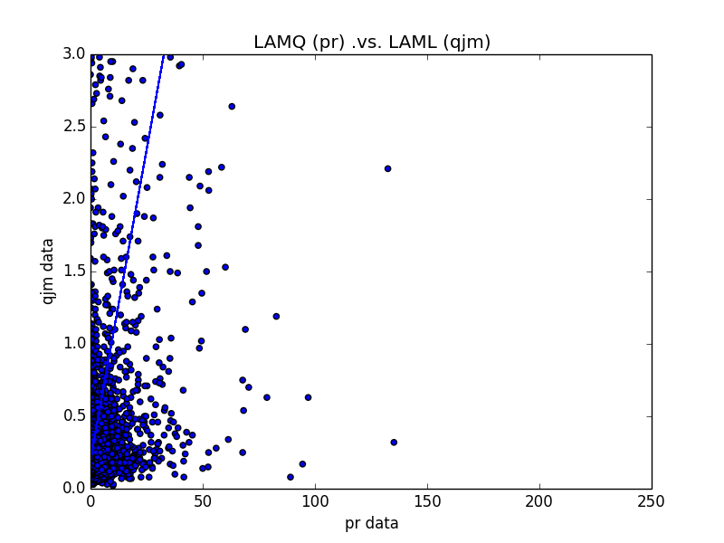

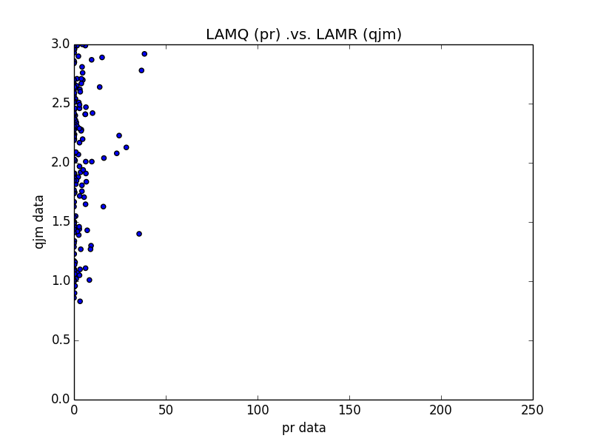

## 3.2 Relation entre la hauteur d’eau et le débit des mêmes stations



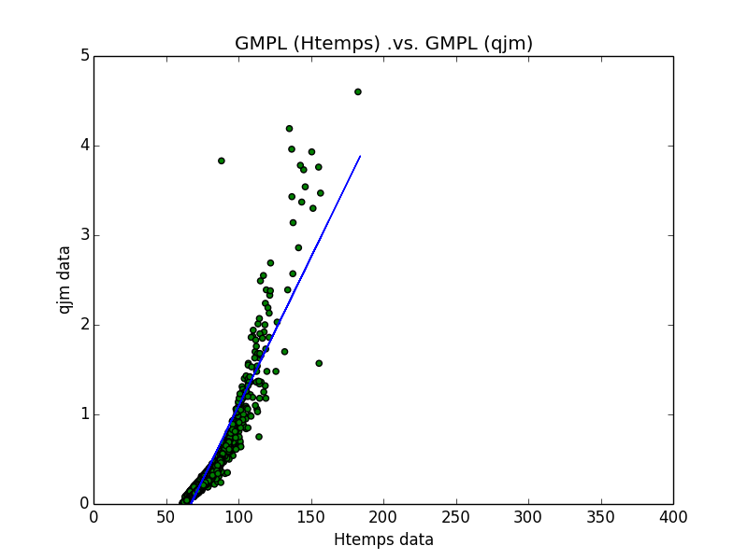

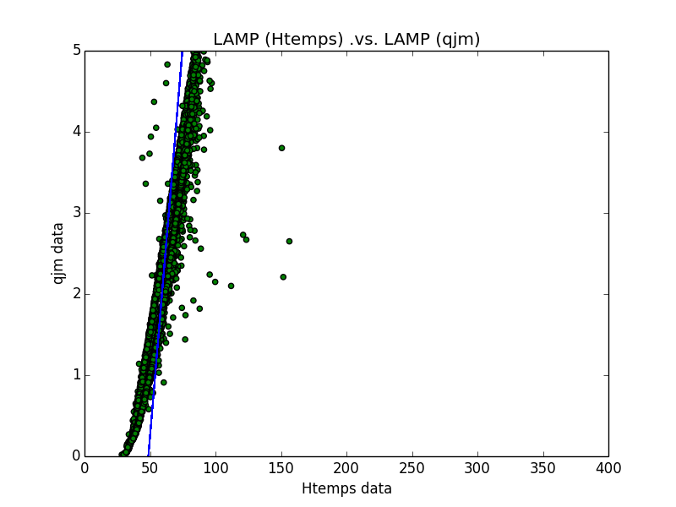

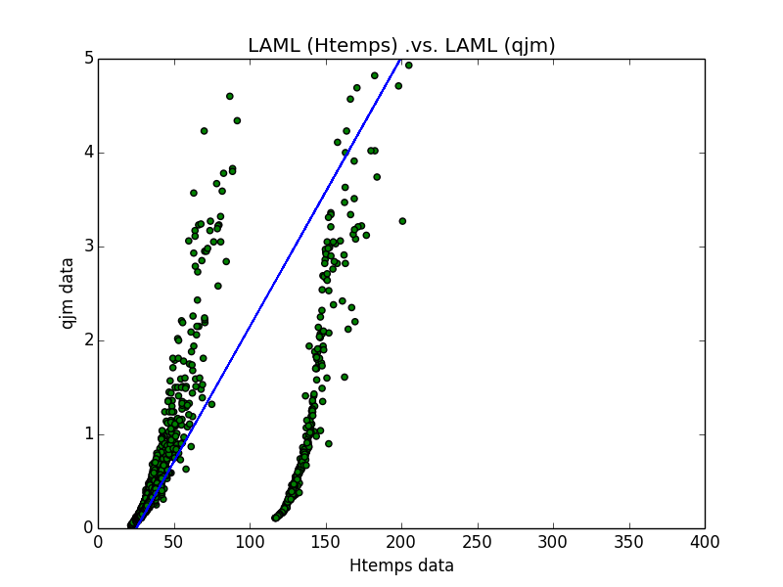

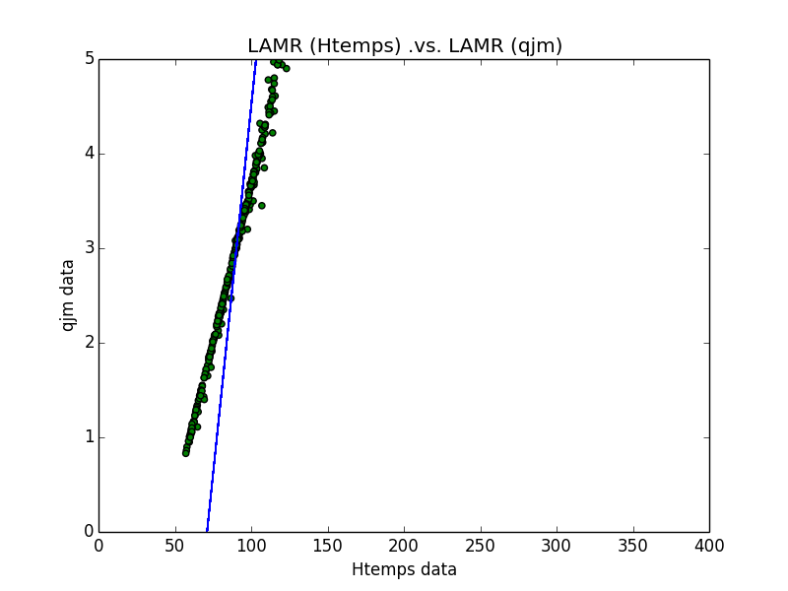

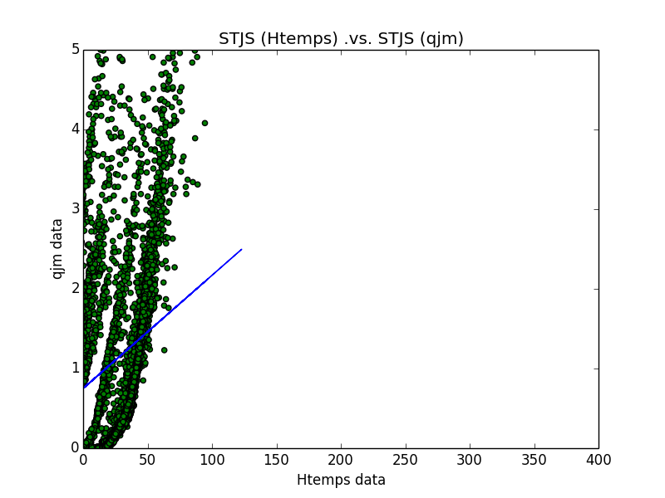

## 3.3 Coefficient de corrélation et régression linéaire d’après le logarithme sur les précipitations





